Он-лайн ресурс Gimlet

Вопрос ведения библиотечной статистики является важной составляющей деятельности любой библиотеки. Сотрудники читальных залов, службы обслуживания пользователей, информационно-библиографической службы академических, публичных библиотек сталкиваются с большим количеством читательских запросов ежедневно.

Категории вопросов пользователей варьируются от запросов в поиске нахождения книги на полках, либо в каталоге, поиска статьи по определенной тематике для эссе, используя доступ к электронным ресурсам библиотек, до вполне обычных: о часах работы библиотеки, пароля доступа к компьютерам в читальных залах. В то же время на некоторые из данных вопросов найти ответ бывает очень непросто. К их числу относятся такие примеры как: “Имеются ли в библиотеке материалы касательно вопросов дефицита воды в странах восточной Азии, я пишу исследовательскую работу по данной теме”, или "Мне нужно рассчитать прочность растяжения веревки ... Вы можете помочь мне с этим?"....

Вопросы задаются как напрямую лично библиотекарю в службах обслуживания пользователей, информационно-библиографических службах, так и в компьютерных залах, за пределами библиотеки, по электронной почте, по телефону. Ведение подробной статистики о выполненных письменных и устных консультациях очень важно, поскольку показывает востребованность услуг сотрудников служб, время, затраченное на каждую индивидуальную консультацию, и в целом дает представление пользователям, коллегам из других департаментов вуза о проделанной библиотекарями работы и важности подобных действий.

Согласно манифесту ИФЛА, “Библиотечная статистика демонстрирует значимость библиотек для библиотечных пользователей и общества в целом. Данные статистики необходимы для управления библиотеками, но их значение шире. Предоставленные статистические данные финансирующим библиотеки организациям или обществу в целом, могут оказать влияние на стратегическое планирование и смогут создать атмосферу доверия к библиотекам и поддерживать ее”.

Итак, каким образом классифицировать подобного рода запросы читателей?

В этом очень помогают он-лайн ресурсы для подведения статистики ежедневных действий сотрудников библиотеки. Ведение таблиц и заполнение документов в google.docs иногда не дает полной картины совокупности всей деятельности за прошедший день, всех проведенных консультаций с их спецификой, нет возможности сведения в единые графики и диаграммы данные каждого из сотрудников, сложнее проводить анализ и суммировать результаты по прошествии месяцев.

С этой целью мы стали искать новые методы ведения статистических отчетов.
Безусловно, существуют разные методы ведения библиотечной статистики, одним из которых является он-лайн ресурс Gimlet (http://gimlet.us/). Ресурс является очень интересным с технической точки зрения веб-инструментом для записи данных, подсчета ежедневных консультаций, и сведения в единый отчет проделанной информационно-библиографический помощи пользователям.
К преимуществам использования платформы Gimlet относятся его доступность (подписка осуществляется за $10 в месяц), простота использования, гибкость изменения настроек по любым задаваемым параметрам. Формат ресурса Gimlet позволяет вести учет и следить за количеством и видами вопросов, вести регистрацию вопросов в зависимости от категорий. Категории вопросов могут быть настроены согласно индивидуальным предпочтениям, и могут включать разнообразные виды деятельности, такие как: продолжительность консультации (до 10 мин, более 20 мин. и т.д.), тип/вид справки (тематическая, уточняющая, адресная, фактографическая), категория запрашивающего (преподаватель, сотрудник, студент), формат (при личной встрече, по телефону, по электронной почте), место проведения консультации.

При выполнении сложных библиографических справок, в специально выделенных полях “Вопрос” и “Ответ” можно ввести содержание вопроса от пользователя и ответ сотрудника библиотеки.
Время заполнения справки фиксируется автоматически. Возможна регистрация вопросов по мере их поступления, но иногда, возможно публиковать вопросы в конце рабочего дня. Просто нужно иметь ввиду, что в этом случае, при выведении отчетов за месяц, может быть перекос во времени и создаться впечатление, что все библиографические справки были выполнены только в определенное время, а не в течение всего дня.

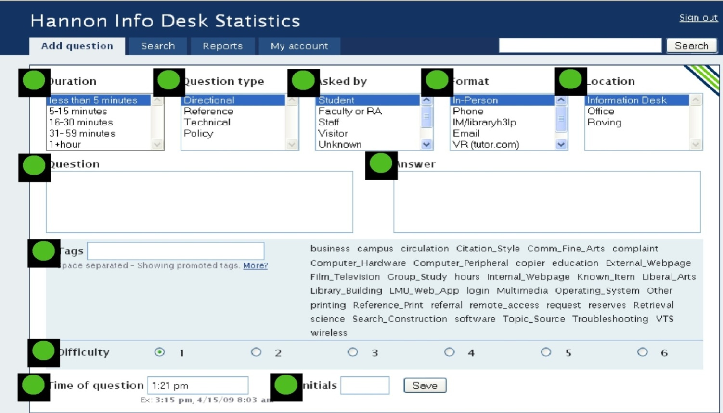

Все сотрудники Информационно-библиографической и Службы Обслуживания пользователей Библиотеки Назарбаев Университета используют в своей работе ресурс Gimlet, для регистрации ежедневных библиографических справок. Каждый сотрудник после регистрации и оплаты общего пользовательского взноса, получает доступ к личному кабинету на портале Gimlet.

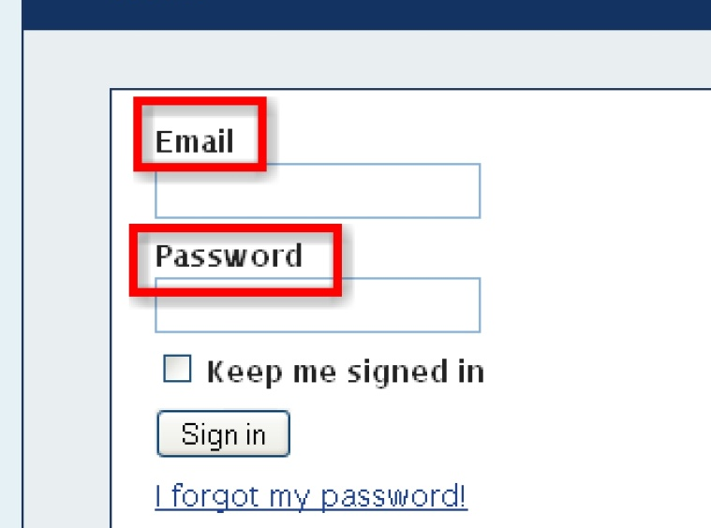

В зависимости от службы работы (в нашем случае: Библиотека Назарбаев Университета), в верхнем левом углу сайта высвечивается поле: “NU Circulation”, что соответствует Службе обслуживания пользователей Библиотеки Назарбаев Университета, или “NU Reference” – соответственно, информационно-библиографическая служба библиотеки.

Далее в верхней части панели отображаются возможные функции и опции ресурса, такие как добавление вопроса, поиск по параметрам запроса (о проделанной ранее консультации), выведение отчетов за любой период времени (по датам, по месяцам).

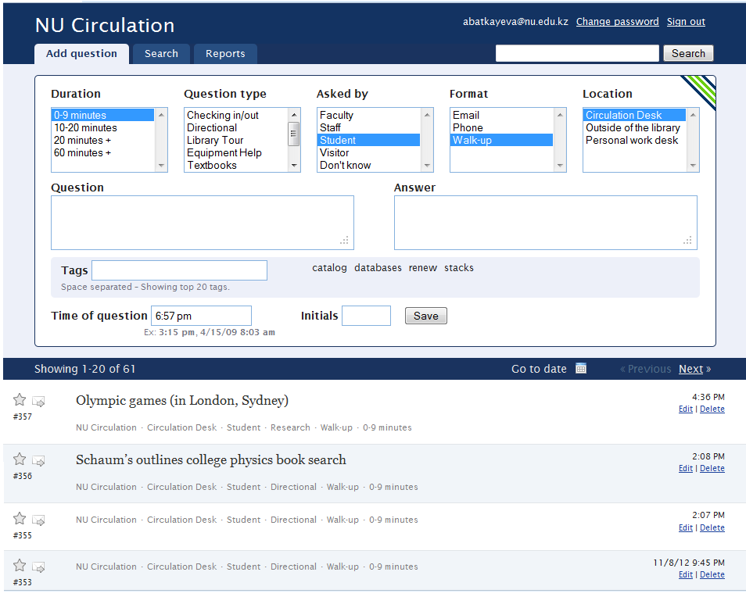

Хотелось бы сказать в отдельности о статистических отчетах, доступ к которым предоставляется администраторам ресурса, в роли которых могут выступать все сотрудники библиотечной службы.

В частности, при помощи отчетов можно отслеживать количество вопросов в определенный день недели или определенное время дня, а также разбивку по любым параметрам. Отчет можно скачать в формате .csv, совместимом с программой MSExcel, что позволяет форматировать отчет в удобном виде и при необходимости быстро строить нужные графики.
Также, мы отслеживаем вопросы, поступающие на русском и английском языках, какие запросы пользуются наибольшей востребованностью, определенной тематики, разделение запросов, поступающие от студентов, преподавателей, ассистентов преподавателей, сотрудников, школ университета, научных центров, подразделений.

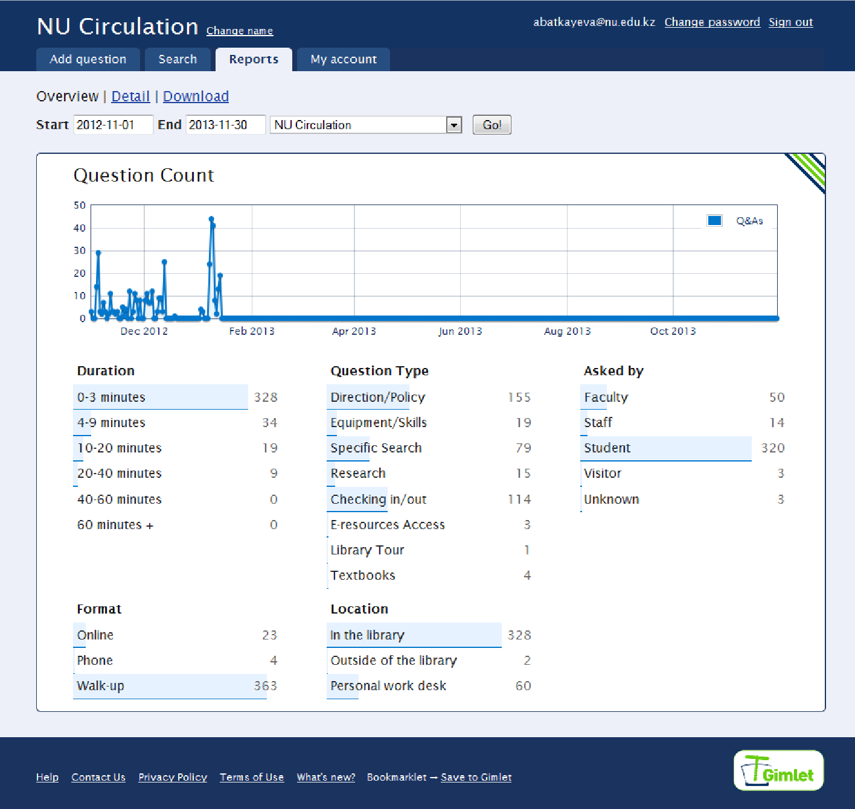

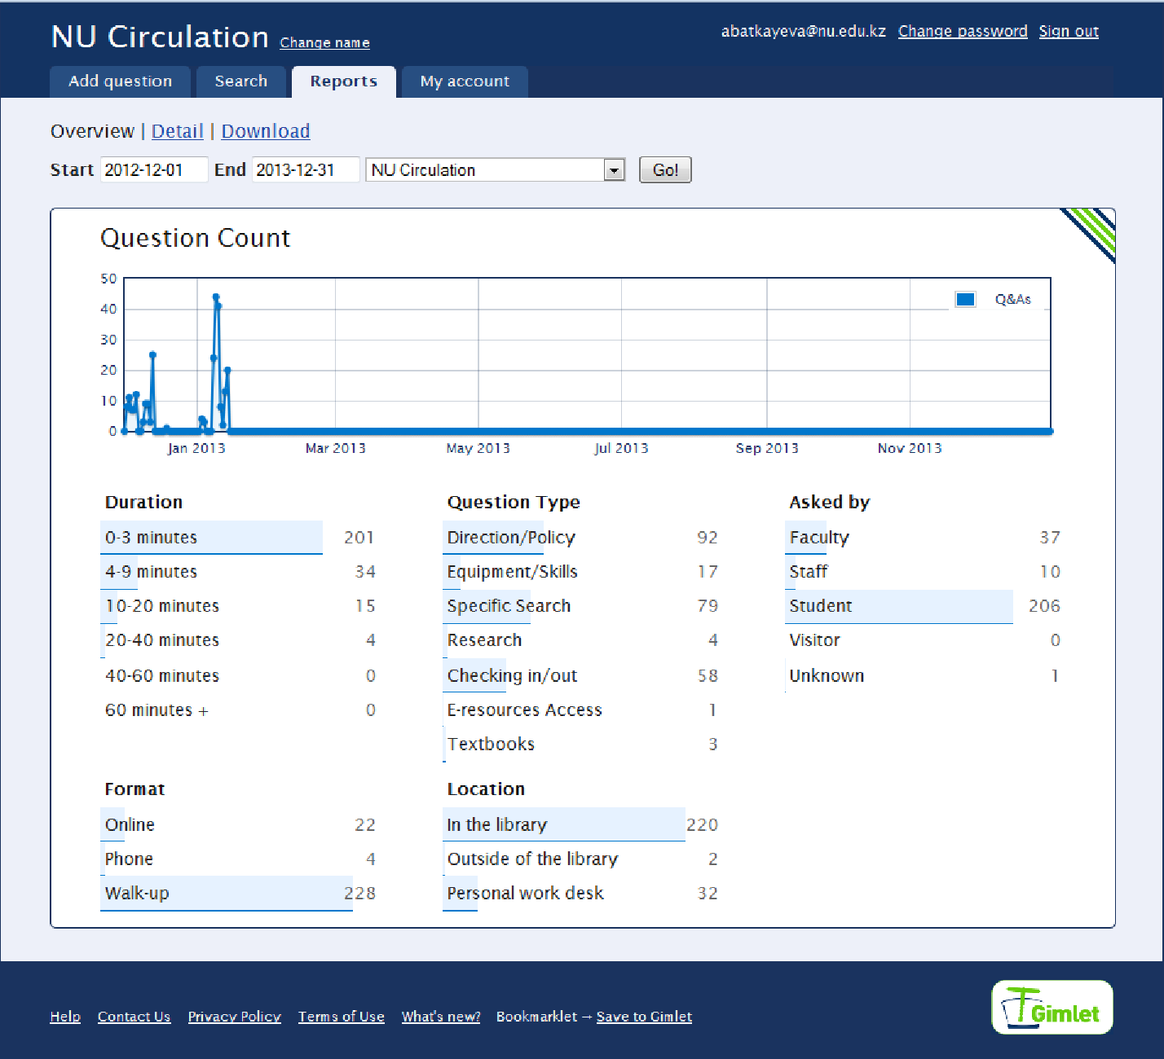

- Отчет о проведенных консультациях Службой Обслуживания Пользователей Библиотеки Назарбаев Университета за ноябрь и декабрь 2012.

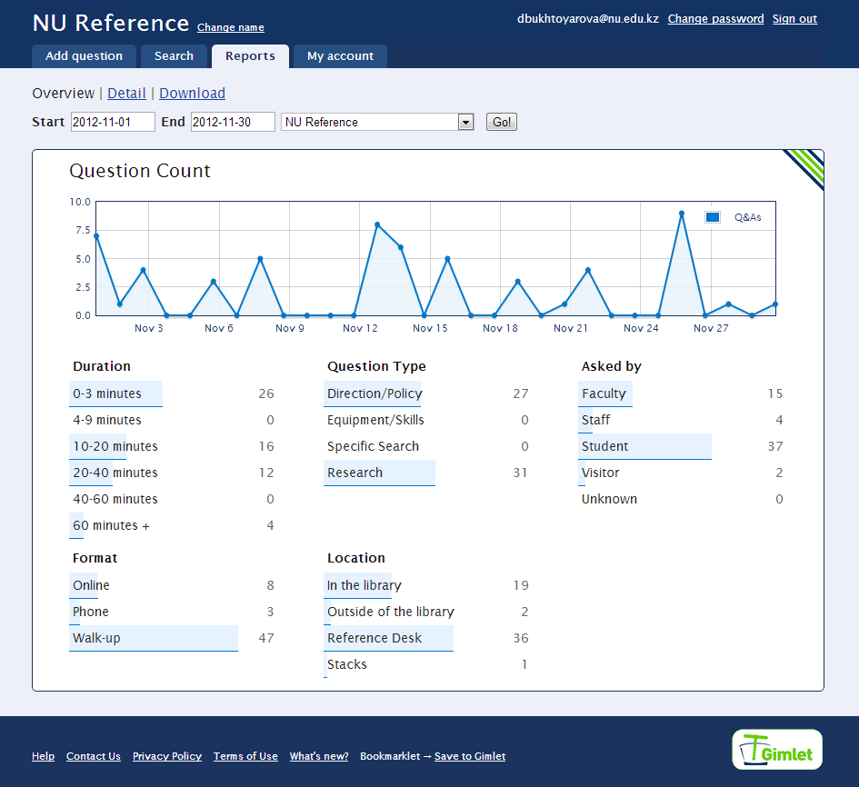

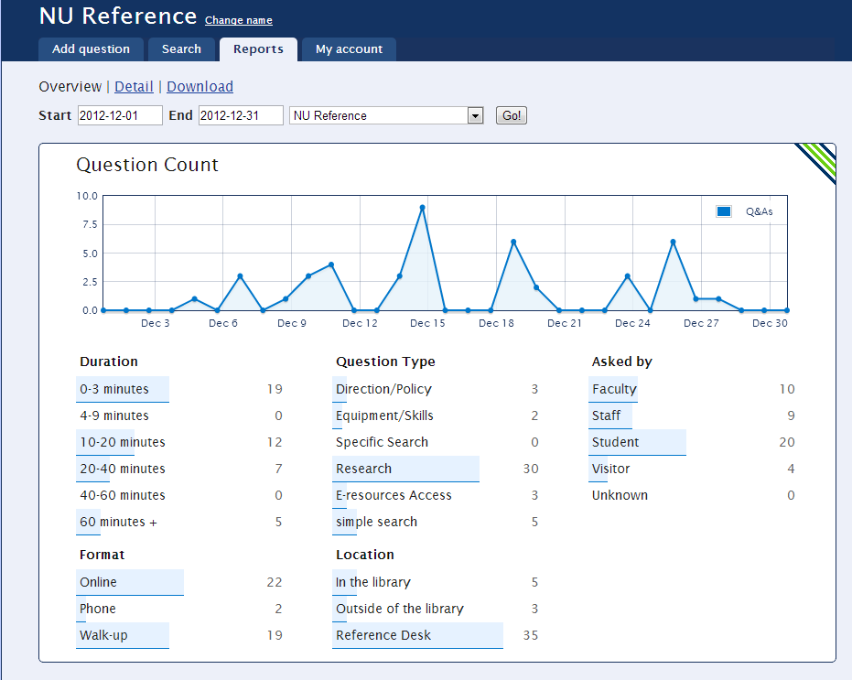

- Отчеты о проведенных консультациях Информационно-библиографической Службой Библиотеки Назарбаев Университета за ноябрь и декабрь 2012 г.

Таким образом, мы видим разделение категорий вопросов по темам: общие вопросы, выдача/возврат книг, вопросы, касательно использования библиотечной техники в виде сканеров, компьютеров, помощь в поиске релевантных статей и он-лайн ресурсов для исследовательских работ студентов, преподавателей и сотрудников.

Основываясь на опыте использования ресурса Gimlet в течение нескольких месяцев, мы пересмотрели и несколько модифицировали категории, основываясь на методах сбора библиографической статистики Уорнера и Катца.
В целом, введенное новшество использования статистического ресурса Gimlet является очень интересным и удобным инструментом; облегчает работу как сотрудникам библиотеки путем регистрации ежедневных консультаций, так и руководителям подразделений при подведении ежемесячных итогов и составления годовых отчетных данных.

